**PORTAFOLIO DE EVIDENCIAS**

**EL EMPRENDEDOR Y LA INNOVACION 607-A**

**ARIEL MICHELL VILLALOBOS PUCHETA**

**2 UNIDAD**

**EXPOSICIÓN 20%**

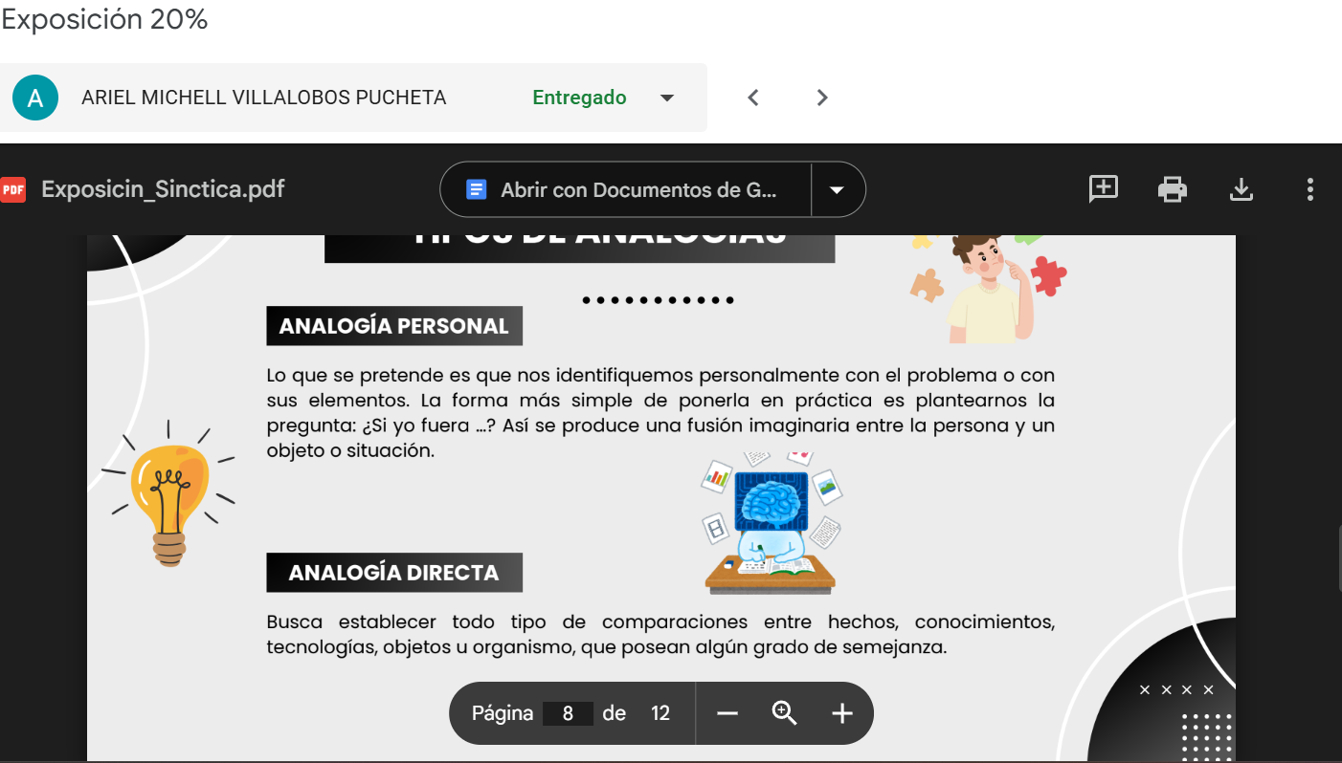



**PARTICIPACIÓN 30%**

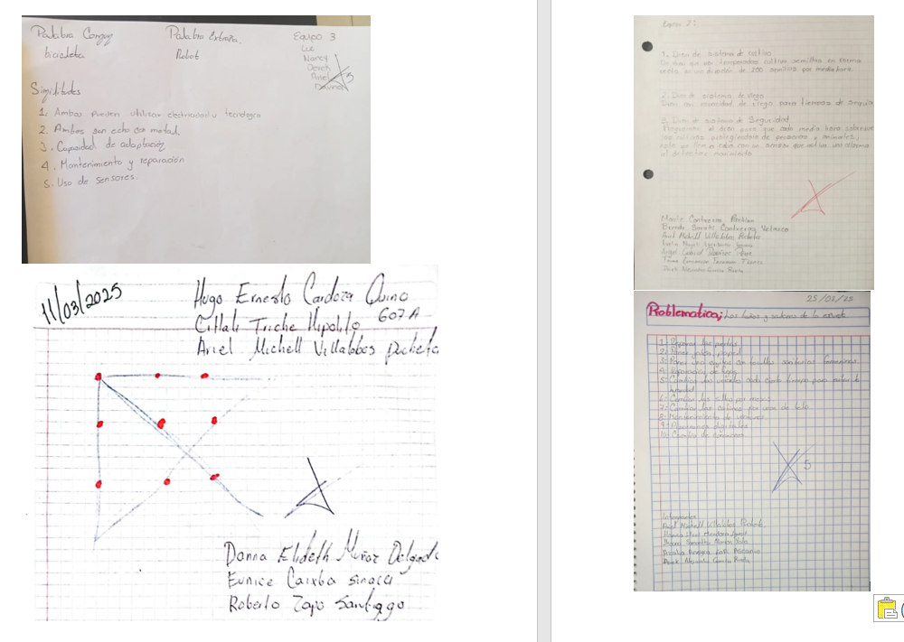



**CURSO EN LINEA 30%**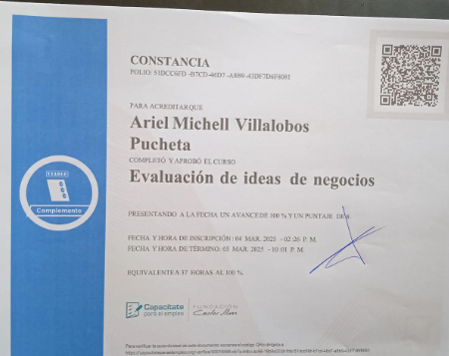

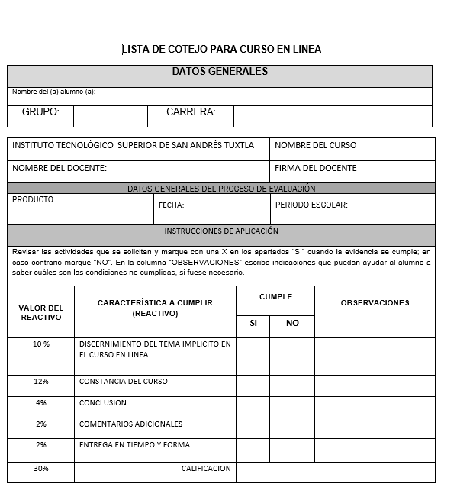

**PROYECTO 20%**

